

Coachende
gesprekstechnieken
7 modellen

1. Het Coachmodel van Dalmeijer
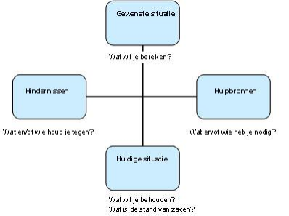
2. Wondervraag

Vragen die je nog meer kan stellen:
Wat is nu anders?
Wat is jouw aandeel in deze verandering?
Wat kun je op dit moment doen om actief bij te dragen aan deze verandering?
Wat kan je hierbij helpen?
Wat houdt je tegen?
3. Schaalvraag
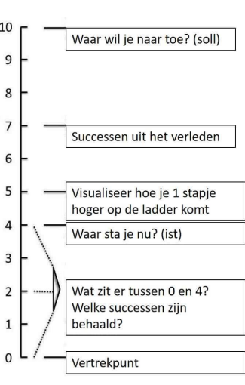
Vragen die je kunt stellen:
Waar zit je op dit moment m.b.t. je probleem op een schaal van 1 t/m 10? ( Hierbij moet de vraag altijd zo geformuleerd worden, dat 10 het gewenste resultaat is, dus je werkt altijd naar een 10 toe.)
Waar zou je naar toe willen?
Hoe zorg je dat je een stapje verder komt? ( Bijvoorbeeld vanaf een vier naar een vijf) Wat moet er nog gebeuren om jouw einddoel te behalen?
4. 4-G-model
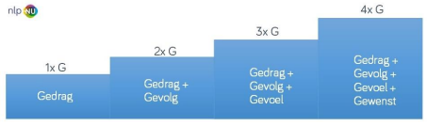
Vragen die je kunt stellen:
Gevoel
Wat doet dit met jou?
Welk gevoel roept dat bij je op?
Gedrag
Welk gedrag kwam er bij jou naar voren op dat moment?
Wat heb je toen gedaan?
Gevolg
Wat was gebeurde er toen?
Wat was het gevolg daarvan?
Wat was jouw reactie hierop?
Gewenst
Hoe zou je deze situatie het liefst willen zien?
Wat zou je hierin graag hebben gewild?
Hoe zorg je ervoor dat dit gaat gebeuren?
Welk gedrag/gevoel/gedachte past bij de (gewenste) situatie die je in gedachten hebt?
5. Motiverende gespreksvoering
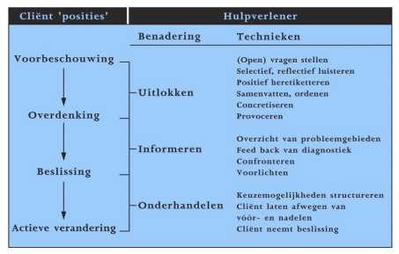
6. Verandertaal uitlokken
1. Zoek naar ambivalentie (tegenstrijdige gevoelens, gedachten)
2. Laat iemand dan een uitspraak doen over zijn wens, noodzaak, redenen en mogelijkheden om te veranderen.
3. Daarmee ontlok je de leerling een uitspraak over zijn (mogelijke) motivatie.
Hoe lok je verandertaal uit?
• Uitlokken (Zijn er nog punten die te verbeteren zijn, wat zou je willen bereiken? Waarom is het juist nu zo belangrijk?)
• Voor- en nadelen onderzoeken (waarover maak je je de meeste zorgen, hoe voel je je na ….?) (wat zijn de voordelen als, wat lijkt je daar aantrekkelijk aan?)
• Optimisme uitlokken (het is al gelukt om, hoe is dat toen gelukt?)
• Goede voornemens laten uitspreken (wat zouden aanpassingen kunnen zijn, welke andere manieren zijn er om?)
• Extremen onderzoeken (stel er verandert niets, wat is dan het ergste dat er kan gebeuren, wat zijn de best mogelijke resultaten?)
• Terug kijken of vooruit kijken (heb je er in het verleden wel eens anders naar gekeken, hoe deed je dat toen, wanneer zou je je wel druk maken?)
• Doelen en waarden exploreren (wat vind je het belangrijkst in het leven/werk/relatie, wat zou je hiermee willen bereiken?)
• Herkaderen (je vindt het vreselijk dat het zo is gelopen, maar je had geen keuze, je hebt geen ervaring, maar dit zou een eerste stap kunnen zijn om ervaring op te doen)
• Positieve uitzonderingen zoeken (wanneer is het eens wel/niet gelukt?)
7. SMART-doelen formuleren
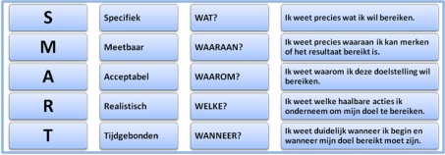
Vragen die je kunt stellen:
Wat wil je precies gaan doen?
Waaraan merk je dat je je doel hebt behaald?
Wat zijn jouw drijfveren m.b.t. dit doel?
Welke acties ga je ondernemen om jouw doel te behalen? In hoeverre is jouw doel en de bijbehorende acties haalbaar?
Wanneer zet je je eerste stap? En wanneer wil je uiterlijk jouw doel behalen?

